|  |  |  |
| --- | --- | --- |
| **STT** | **Nội dung** | **Điểm** |
| **1** | Sử dụng DB: **PTPM_FINALLY_JAVA_SOF2041**  **(Bảng KhachHang)** |  |
| **2** | Sử dụng đúng Template Project như đã được thông báo. |  |
| **3** | 1. Tạo được Servlet và mapping được các đường dẫn: **(1 điểm)**   * /khach-hang/hien-thi * /khach-hang/update * /khach-hang/delete * /khach-hang/view-update   2. Mapping uri **“/hien-thi”** với trang chủ (giao diện như hình 1) **(1 điểm)**  3. Load được dữ liệu lên bảng **(3 điểm)** | **5 Điểm** |
| **4** | Khi nhấn nút **Update”/view-update”** mở sang trang mới **(hình 2)** và hiển thị thông tin của đối tượng vừa chọn lên form (1 điểm ).  Thực hiện chức năng Update=> Update luôn vào CSDL và quay trở lại trang “**/hien-thi”** **(1 điểm )**  Validate trống và hiển thị message lỗi bên cạnh những ô input bị lỗi **(1 điểm)** | **3 Điểm** |
| **6** | Khi nhấn nút **Delete “/delete"**, xóa thành công dòng được chọn. Xoá khỏi CSDL và table ngay lập tức **(1 điểm)**  Khi xóa hết toàn bộ dữ liệu trên table => Hiển thị message “Không còn bản ghi nào “ thay vì hiển thị table **(0.5 điểm)**  Bổ sung thông báo và confirm khi ấn button **Update/Xóa**. **(0.5 điểm)** | **2 Điểm** |
| **7** | **Trừ điểm: Gọi sai lớp, sai chức năng (0.5 điểm)**  **Thiếu lớp: (0.5 điểm)** |  |

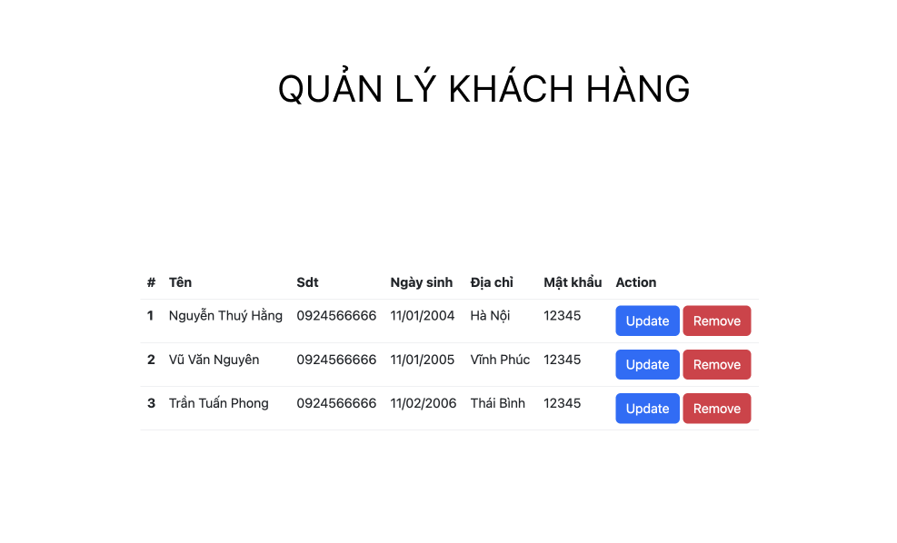

**Hình 1: Khi chạy chương trình**

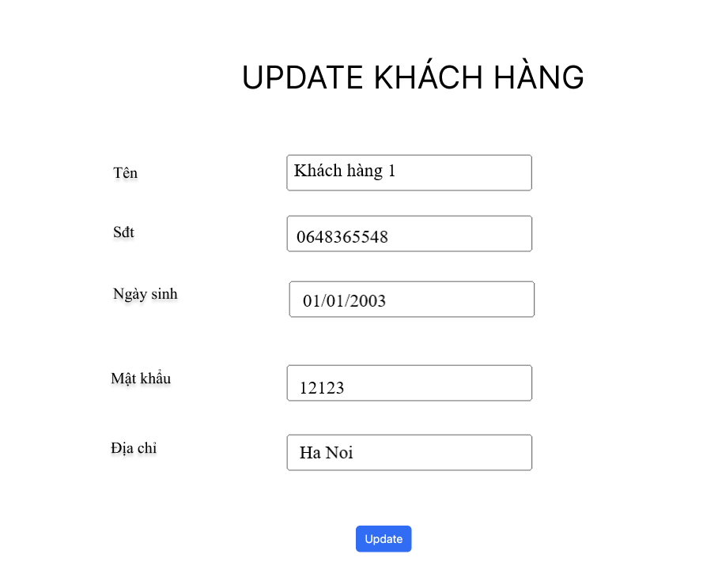

**Hình 2: Khi ấn vào button update**